МИНИСТЕРСТВО ОБРАЗОВАНИЯ РЕСПУБЛИКИ БЕЛАРУСЬ БЕЛОРУССКИЙ НАЦИОНАЛЬНЫЙ ТЕХНИЧЕСКИЙ УНИВЕРСИТЕТ МЕЖДУНАРОДНЫЙ ИНСТИТУТ ДИСТАНЦИОННОГО ОБРАЗОВАНИЯ

Кафедра информационные системы и технологии

Контрольная Работа  
по учебной дисциплине ”Разработка веб-приложений”

Студент: Мазуренко М.С.  
 4 курса № 41702420 группы  
 специальность «Программное обеспечение   
информационных технологий»   
номер зачетной книги 4170242007  
 Принял: Хвитько Е.А.

Минск 2024

**Введение** 3

**Цель работы** 4

**Теоретические сведения** 4

**Результат выполнения практического задания** 5

**Серверная часть** 5

**Код программы** 6

**Результат работы программы** 9

**Вывод** 11

**Список литературы:** 12

# **Введение**

Разработка веб-приложений является одной из наиболее динамичных и востребованных областей программирования в современном мире. Веб-приложения, или веб-аппы, представляют собой программное обеспечение, которое работает на веб-серверах и доступно пользователям через веб-браузеры. Эти приложения могут быть как простыми сайтами-визитками, так и сложными системами, включающими в себя различные функции, такие как обработка данных, взаимодействие с базами данных, аутентификация пользователей, и многое другое.

Основополагающим аспектом разработки веб-приложений является клиент-серверная архитектура. Клиентская часть (frontend) отвечает за интерфейс пользователя и взаимодействие с ним, а серверная часть (backend) обрабатывает запросы клиента, выполняет бизнес-логику и взаимодействует с базами данных. Клиентская часть, как правило, разрабатывается с использованием HTML, CSS и JavaScript, а для серверной части используются различные серверные языки программирования, такие как Python, Ruby, PHP, Java и другие.

# **Цель работы**

Разработать веб приложение “ резервирования билетов”. Приложение должно предоставлять возможность заказа билетов, регистрации/авторизации, просмотра возможных мероприятий и количества оставшхся билетов. Приложение так-же долно включать в себя ввод даты и времени.

# **Теоретические сведения**

JavaScript (JS) — это высокоуровневый, интерпретируемый язык программирования, который широко используется для добавления интерактивности и динамичности на веб-страницы. Он поддерживает объектно-ориентированное, императивное и функциональное программирование. JavaScript позволяет разработчикам создавать сложные пользовательские интерфейсы, управлять событиями и анимациями, а также взаимодействовать с сервером посредством асинхронных запросов, таких как AJAX. Благодаря своей универсальности и поддержке всеми современными браузерами, JavaScript стал неотъемлемой частью веб-разработки.

HTML (HyperText Markup Language) является основным языком разметки, используемым для создания и структурирования контента на веб-страницах. С помощью HTML разработчики могут определять элементы страницы, такие как заголовки, абзацы, изображения, ссылки и формы. HTML5, последняя версия языка, включает новые теги и атрибуты, которые расширяют возможности мультимедиа и графики, улучшая семантику и доступность веб-контента. HTML формирует скелет веб-страницы, который затем стилизуется с помощью CSS и оживляется с помощью JavaScript.

CSS (Cascading Style Sheets) — это язык стилей, используемый для описания внешнего вида и форматирования веб-страниц. CSS позволяет разработчикам определять такие свойства, как цвет, шрифт, отступы, выравнивание и расположение элементов на странице. Каскадность стилей позволяет применять несколько стилей к одному элементу и определять приоритетность их применения. Современные возможности CSS включают анимации, трансформации и адаптивные макеты, что делает веб-страницы более привлекательными и удобными для пользователей.

MySQL — это одна из самых популярных реляционных систем управления базами данных (СУБД) с открытым исходным кодом. Разработанная компанией MySQL AB и впоследствии приобретенная компанией Oracle Corporation, MySQL используется для управления данными в широком спектре приложений, от небольших проектов до крупных корпоративных систем и веб-сайтов.

Одним из ключевых преимуществ MySQL является его производительность и масштабируемость. MySQL эффективно обрабатывает большие объемы данных и поддерживает высокую скорость выполнения запросов, что делает его отличным выбором для высоконагруженных веб-приложений. Система также поддерживает различные типы таблиц, включая InnoDB и MyISAM, которые предоставляют разные возможности для хранения данных и обеспечения целостности транзакций.

MySQL использует язык структурированных запросов (SQL) для выполнения операций с базами данных. SQL предоставляет мощный и гибкий синтаксис для создания, чтения, обновления и удаления данных, а также для управления структурой базы данных. MySQL поддерживает стандарты ANSI SQL, что обеспечивает его совместимость с другими СУБД и облегчает миграцию данных.

# **Результат выполнения практического задания**

## **Серверная часть**

Для реализации веб приложения была выбрана база данных MySQL. Она содержит 4 таблицы: events, role, tickets, users.

Таблица users содержит информацию о пользователях, в ней хранятся логины, пароли, номера и id пользователей.

Таблица role хранит роль пользователя по его id. На данный момент там хранятся только роли администратора. Все остальные пользователи являются простыми юзерами.

В таблице events хранится информация о мероприятиях, на которые можно купить билеты. Она содержит поля id, название и описание мероприятия, его даты, времени и места проведения, а также цену и количество билетов.

Втаблица tickets используется для хранения билетов, купленных пользователями. В ней хранятся id мероприятий и пользовтелей, купивгих на них билет.

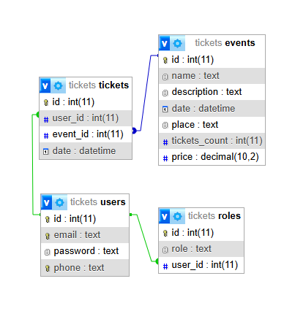Рис.1 – структура базы данных

В качестве сервра будет использовтаься Apache, т.к. он позволяет бысро и удобно захостить сайт и удобно интегрирован с азой данных благодаря XAMPP.

## **Код программы**

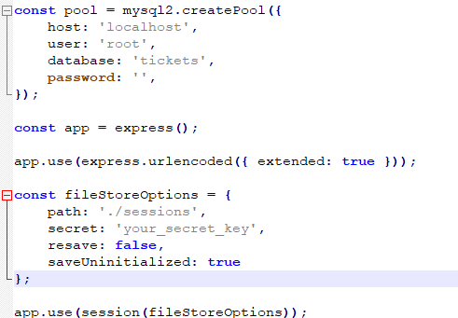 Программа написанна на языке JS c испозованием HTML. Сначала прописываем подключение к базе данных и параметры для использование cookie. В дальнейшем они пргодятся для хранения текущего пользователя и установления прав доступа к некоторым страницам.

Рис.2 – настройки веб приложения

Далее идут две функции: RequireLogin и RequireAdmin. Они использутся для проверки прав доступа к странице. Если пользователь не залогинен или пытается получить доступ к страницам администратора, не имея соответствующих прав, эти функции не пропустят его и выведут на экран пояснительную информацию или отправят на страницу 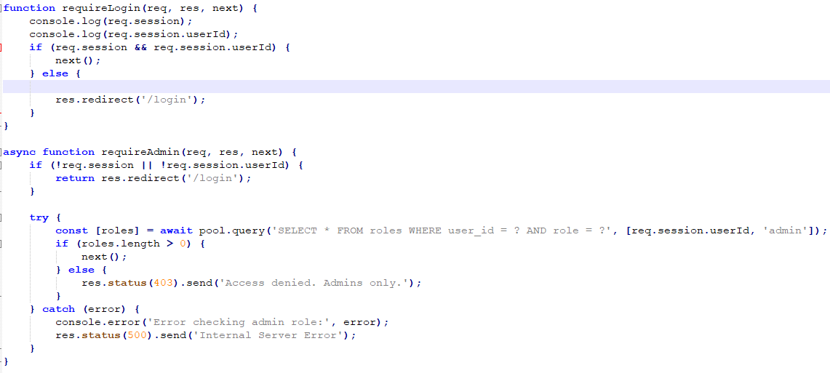авторизации.

Рис.3 – функции доступа

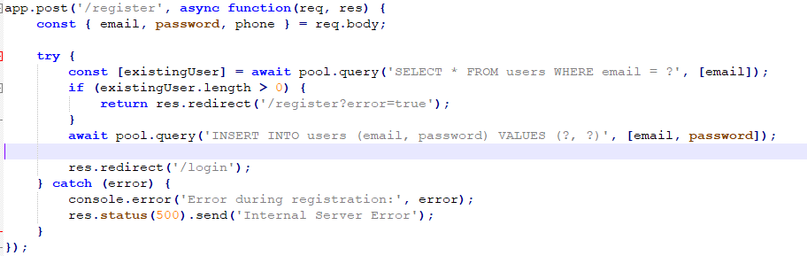 Для регистрации и авторизации в программе используются следующий код:

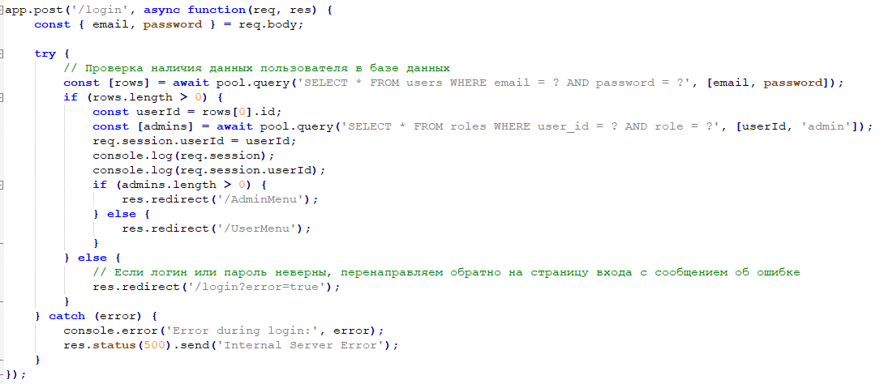

Рис.4 – запросы регистрации и авторизации

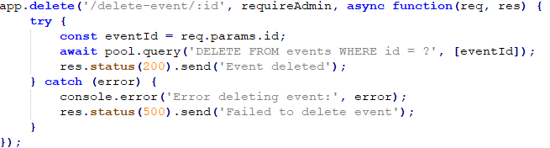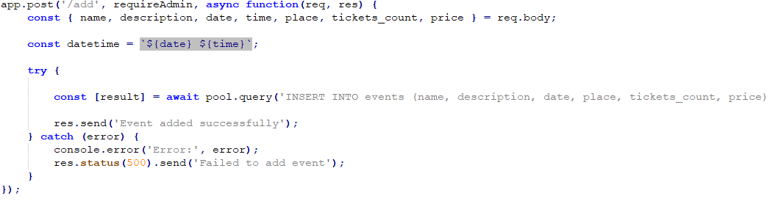 Администратор может простматривать, добавлять и удалять новые мероприятия, а также просматривать инофрмацию о текщих зарегистрированных пользователях. Для это используются следующие запросы:

Рис.5 – запросы на добавление и удаление меропрятий

Пользватель так-же может просматривать мероприятия, просматривать свои купленные билеты и покупать билеты на выбранное мероприятие.

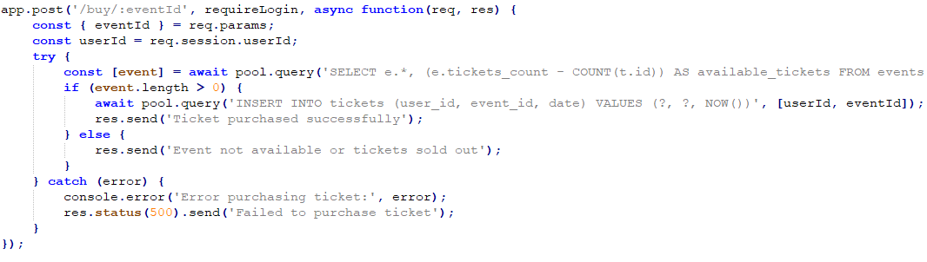

Рис.6 – запрос на покупку билета

Как видно из вышеприведденых запрососв, везде указываются функции проверки доступа requireLogin и requireAdmin в качестве параметров, для предотвращения несанкционированного доступа.

## **Результат работы программы**

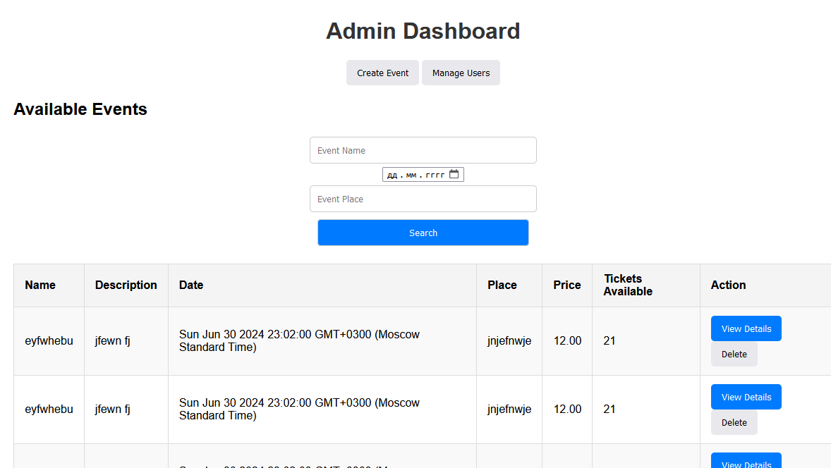 Демонстрация главной страницы администратора:

Рис.7 – главная страница админимстратора

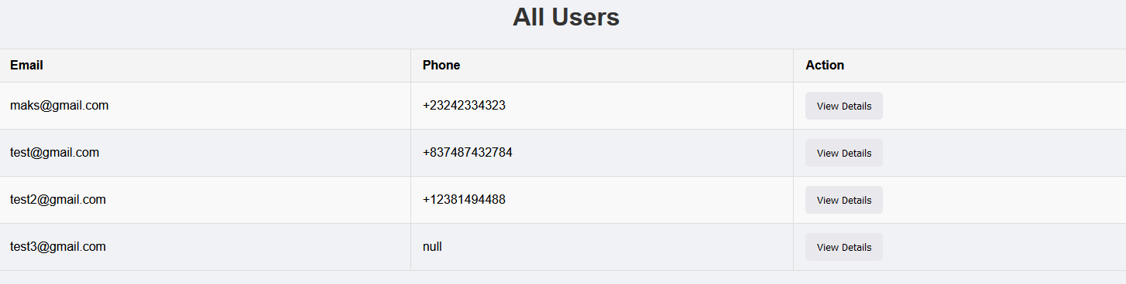Как видно на главной странице администратор может просмаривать все мероприятия, еще не прошедшие на даанный момент, так-же доступен их поиск, просмотр и удалние. С главной страницы админимтсратор может перейти на страницу прсмтора бользователей и страницу добавления мероприятий.

Рис.8 – страница просмотра пользователей

Пользователь также может просматривать доступные мероприятия, одна вместо удаления ему доступна покупка билетов.



Рис.9 – страница подтвердения покупки

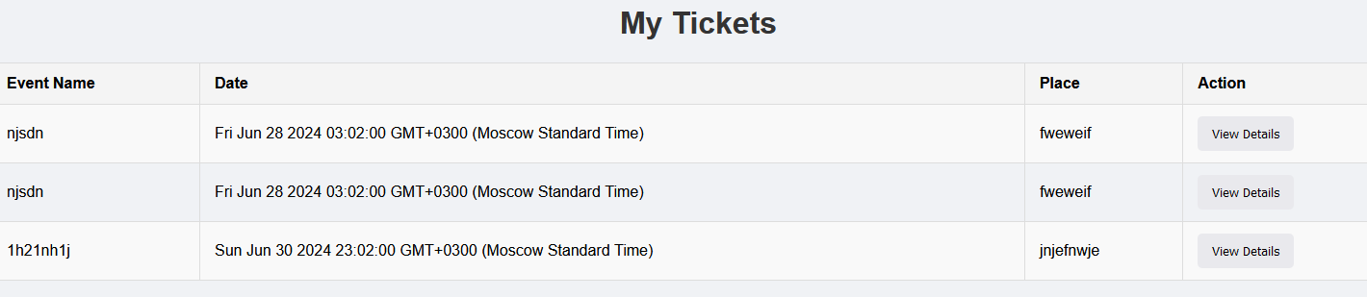 Также пользователь может просмотреть свои купленные билеты:

Рис.10 – страница просмотра купленных билетов

# **Вывод**

В ходе выполнения контрольной работы было написано веб приложение заказа билетов, позвляющее производить регистрацию/авторизацию, просмотр возможных мероприятий и количества оставшхся билетов. Также были изученны антипаттерны и их влияние на разработку.

# **Список литературы:**

* <https://hmath.spbstu.ru/userfiles/files/documents/conference/2018/11.pdf>
* <https://habr.com/ru/sandbox/19363/>
* <https://habr.com/ru/companies/itglobalcom/articles/753200/>